De NatureXplorers, Excursie over Vleermuizen!
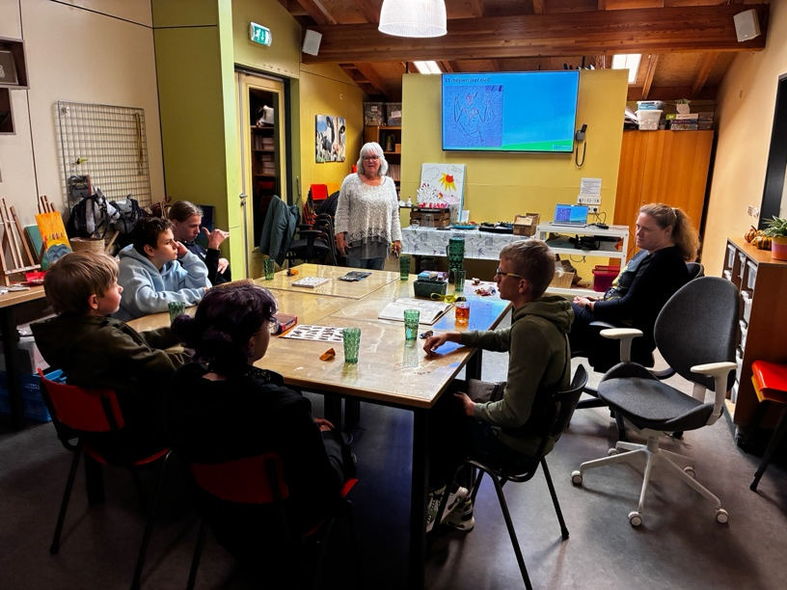
Onze 2e opkomst vrijdagavond op 10 Oktober was spectaculair!
We gingen vleermuizen spotten bij de Zegerplas, nadat we eerst van Mireille een korte presentatie hadden gehoord. Mireille was verbaasd over de vragen die de NatureXplorers hadden, deze waren zo anders dan bij een excursie met volwassenen. Nou dat maakt onze groep juist zo leuk!
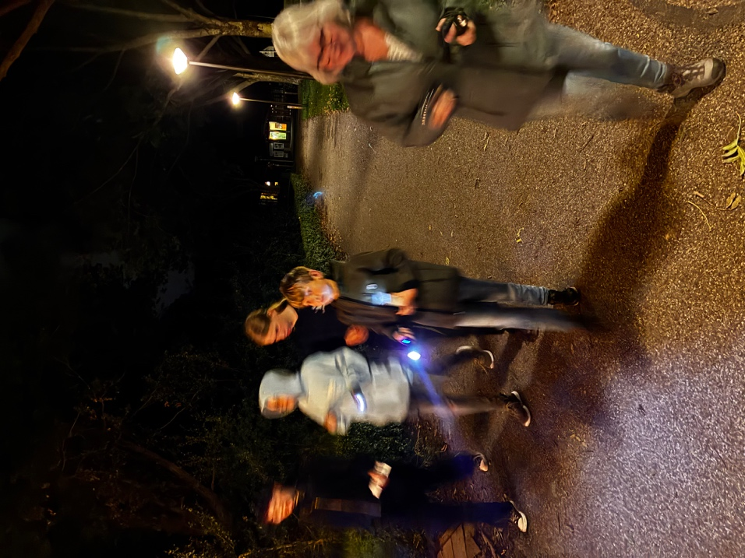
Gewapend met Batdetectors en zaklampen gingen wij kijken bij de Zegerplas. En het was geweldig, er vlogen meer dan 50 vleermuizen vlak om ons heen!
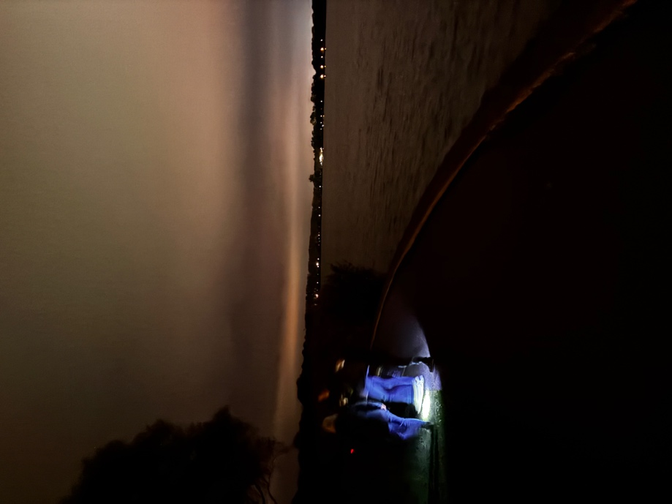
En met de Frequentie konden we vaststellen om welke soort het ging.
Zo hebben we de Gewone Dwergvleermuis, Laatvlieger en waarschijnlijk ook de Watervleermuis herkent.
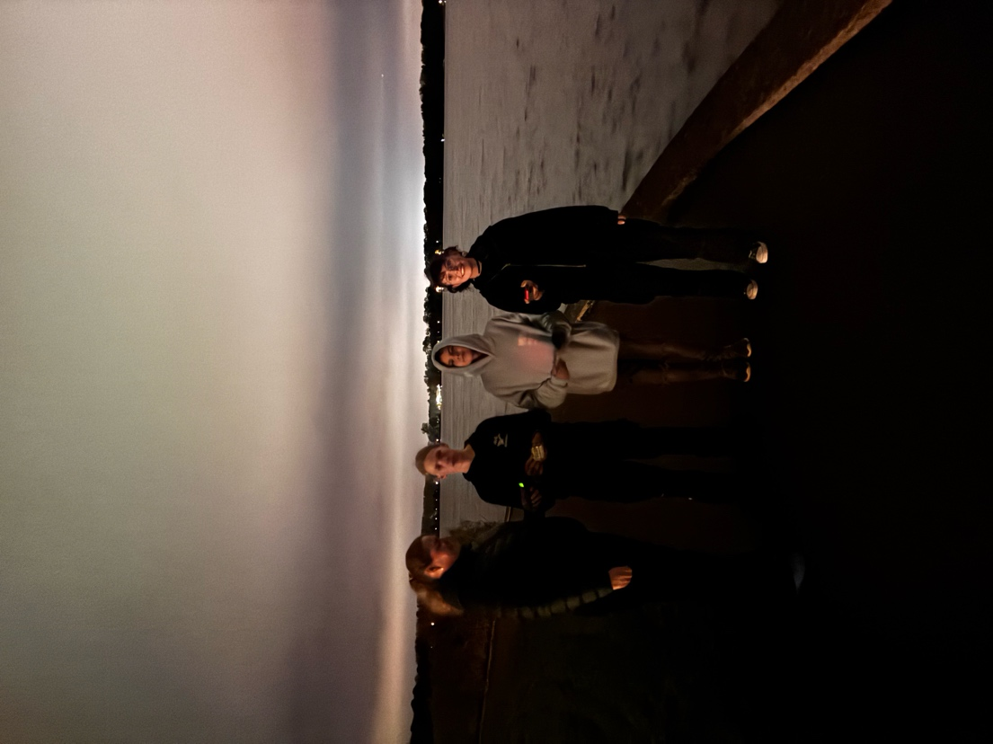
Het waren er echt heel veel, Mireille gaf aan dat ze dit nog nooit had meegemaakt.
Het was overdag rond de 17 graden geweest en ook s’ avonds nog vrij warm, dus veel muggen en andere insecten boven het water. De dieren moeten opvetten voor de winter, dus komen wel foerageren! We hebben in de bomen ook nog het knorrende geluid van parende vleermuizen gehoord, dat was indrukwekkend en lachwekkend tegelijk, voor onze groep!
Het was een zeer interessante, gezellige en indrukwekkende avond.
Bedankt Mireille voor deze leuke excursie!

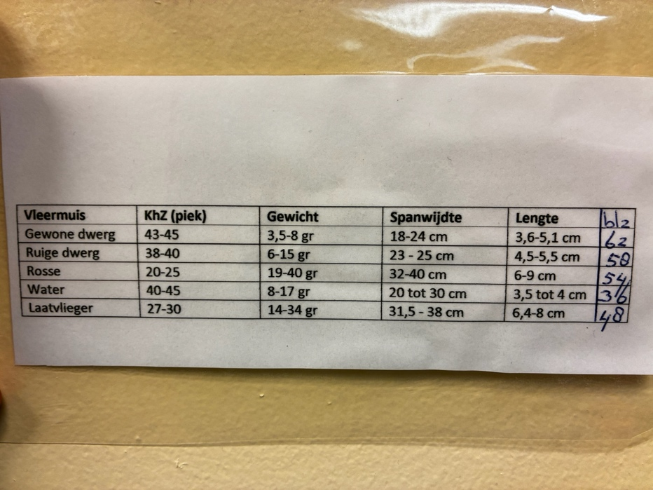
Groetjes De NatureXplorers.

